国赛不用目录
首页：论文标题 + 摘要（尽量不要超过一页） + 关键词
一、问题重述
二、问题分析
三、模型假设
四、符号说明
五、模型的建立与求解
六、模型的分析与检验
七、模型的评价、改进与推广
八、参考文献
附录

- 页码：
摘要页开始编码

1.论文标题设计：
问题、方法（算法）、功能-------基于···
字数最好不要超过20，宁可多超几个字也要确保表达准确
例如：基于一位热传导方程的回焊炉炉温模型
基于一位热传导方程的炉温曲线机理模型研究
基于动态规划、统计分析、静态博弈的穿越沙漠游戏策略设计
基于数值模拟的高压油管压力控制模型
基于系统模拟的机场出租车决策与安排模型
- 摘要设计
（特别重要【评委读一篇文章可能也就15min,会重点阅读摘要，评分要点很重要】，不要超过一页（800-1000字），写完正文再写摘要，紧扣题目！紧扣题目！紧扣题目！）
不阅读文章正文的时候可以获得必要信息（解决什么问题、用了什么方法、得到什么结果，（模型优缺点）），突出自己团队的新见解、方法、特色。
开头：2-3句话（交代题目背景痛点，⭐⭐⭐、交代做了什么⭐⭐⭐⭐、说明解决该问题的意义⭐），3-5行
中间：以 “针对问题一 / 二 / 三 / 四” 为段首，依次回应各个子问题。段落之间并非孤立，体现模型由简到繁、从理论推导到复杂场景应用。说明后续模型如何由前文基础模型改进、推广，形成完整建模思路。
注意（中间段）：摘要要拥有清晰、严谨的逻辑---“（先把问题归类【实质上是什么问题，如果用了别人的东西那就要紧扣题目来选择模型，】），用到的方法（选择及阐明理由：重点阐述关键思路、模型选型依据，回答 “为什么选用该方法”，不要单纯罗列算法名称），得出什么结果，检验与价值（区分原始模型与改进算法，体现适配本题的创新改造，主动辨析题目歧义、不同方案优劣，例如对比多种重叠率定义择优选用。），解决了什么问题”。
(i)需要计算出数值答案：例如物理题、规划优化类、预测类
///比如优化类问题明确体现目标、约束、决策思路；所有结论配备具体量化指标，不要 “效果良好”等模糊化描述。适当体现模型验证工作，包括仿真对比、灵敏度分析、鲁棒性检验，证明求解结果可信（比如涉及概率统计，可以加上置信区间，预测类问题（或数字计算问题），加上误差分析）。重要结论尽量提供理论推导、规范资料等支撑依据。
(ii) 开放的问题，例如评价类、提建议类、设计方案策略类
对于较为开放的问题，在摘要中只需要写出主要的结论，在下结论时一定要有明确支持的观点，不要模棱两可。如果有数值描述的结果更好（例如：采取某种建议或者方案后提高了多少、降低了多少）。
此外，有时候问题的完整答案很长，这时只需要在摘要中说出最主要的一部分结果，然后加一句话来引导读者在正文或者附录中查看完整的结果。（如；并将相约结果填入了xx.xlsx文件）
///摘要不直接插入图表，但可简要说明利用绘图、仿真可视化辅助方案对比与结果展示。
///善用 “求解、推导、构建、推断、验证” 等动词；客观表达（把不要评价自己的模型）。术语规范统一：专业名词、变量定义前后保持一致。
///边界意识：暗含模型适用条件，能够客观认识模型局限，文末可简要提出改进思路；
///认清方法与工具：重点阐述建模算法、数学理论，编程语言、软件仅作为实现手段简要提及，不喧宾夺主；所有建模、计算、方案设计均服务于赛题任务，不脱离问题搭建无关复杂模型。

结尾：归纳整套建模体系，阐述模型优势、适用场景与改进方向、能不能推广到什么领域。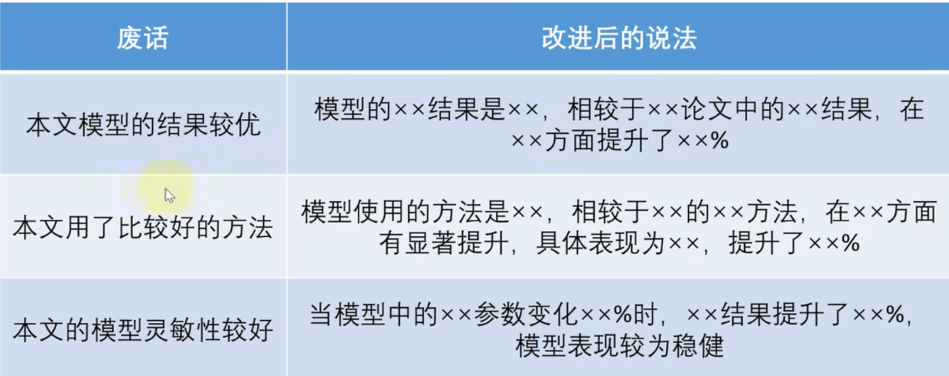
一定要具体，一定要具体，对比方法用起来。

关键词
优先选取核心模型、建模思想、数学方法、研究对象。4-6个

- 问题重述
拿到问题就可以写，照抄重复率高
- 可以使用删除替换改变顺序

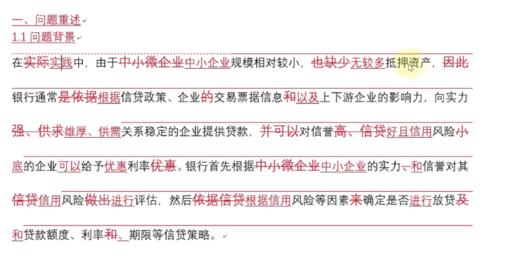
2.查阅文献，丰富国际背景（改革开放以来……），紧扣问题背景。

- 问题分析
这一部分应该包含：题目中的信息和条件，利用信息和条件对题目进行分析，确定用什么方法建立模型，一般是每一个问题单独分析一段，分析过程不要放结论，简明扼要。
一般再正文里不要超过一页，问题较多时不要超过两页，插入图表，可根据问题利用绘图、仿真可视化流程，进行题目分析。（学画）
第一小问
问题定义了恒定的出油方式，同时其定义的进油方式只和系统压力与单向阀每次开启时长相关。其次提出了 “将高压油管内的压力尽可能稳定在 100MPa 左右” 的要求。这首先要求我们对 “尽可能稳定在 100MPa 附近” 做出描述，其次由问题描述易知，系统唯一的可改变变量为单向阀开启时长，这就要求我们将其作为决策变量，研究上述描述的最优化问题。
第二小问
问题要求我们在不同的时间内将系统压力从 100MPa 调整到 150MPa 并使其稳定。这首先要求我们先将前一小问中期望的压力设定为 150MPa，研究如何设定单向阀开启时间使其稳定，然后另外确定一个单向阀开启时间使得在规定时间内，系统压力能够从 100MPa 上升到 150MPa。

问题一希望给出各种颠球环境下团队的最优决策，并求出对应的颠球高度。同心鼓项目的目标是在不犯规的前提下实现颠球次数最大化。颠球有效指颠球高度大于 40cm。将鼓身重心的初始位置高度记为 0，在竖直方向上建立合适的平面直角坐标系。分析整个系统的受力情况时，将球从最高点下落并反弹回到最高点的过程视为一个颠球周期。描述颠球全过程时将颠球周期视为撞击前、撞击时、撞击后三个部分。分析球的运动状态时，由于球的受力面大且质量较小，运动时需要考虑球受到空气阻力作用；分析鼓的运动状态时，鼓受到竖直向上的合力作用由静止向上运动，根据机械能守恒推导鼓的运动方程；分析撞击时，将碰撞看作完全弹性碰撞，不计碰撞时间，由能量守恒与动量守恒计算球碰撞后的速度。
受力分析完成后，建立最佳决策模型时，我们将项目中所有的变量分为环境变量与决策变量。我们认为颠球环境由颠球人数、绳长、鼓较绳水平时的高度、排球最高点高度、排球倾角这 5 个因素组成；最优决策由用力方向、用力时机与用力情况这 3 个因素组成，其中用排球下落后经过的时间表示成员的发力时机。为保证鼓面水平、球竖直上升，我们要求所有成员的用力方向需沿着于绳在鼓身受力点的切线方向，且要求成员的用力大小、发力时机相同。建立模型时，我们以队员间距离不小于 60cm，颠球高度不小于 40cm，发力方向沿绳方向，成员用力相同且同时发力为约束条件，以颠球用力大小最小化为目标函数。建立最优化模型求解最省力的最优决策方案。

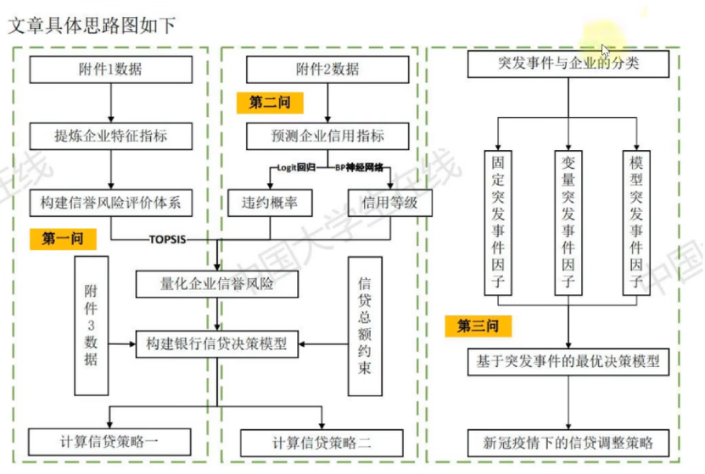
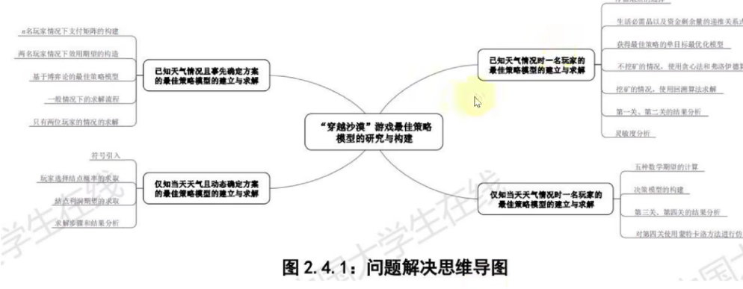
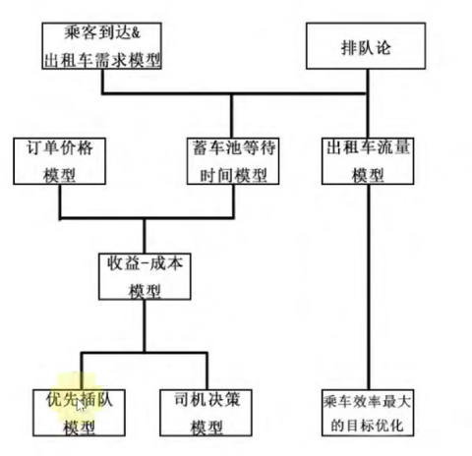
可以用亿图图、mermaid画

- 模型假设(简化问题)
1.作用：模型假设决定模型好坏，筛选核心变量，简化复杂现实关系，假设具有主观性。
2.表述严谨确切：文字无歧义，避免模糊描述。
3.具备必要性：只保留建模、求解、简化必须的假设，剔除无关假设，结果要和假设存在因果关联。
4.验证合理性：根据问题常识推导；分析数据图像得到变量关系；借鉴文献类推（需要标注参考文献）。
(1) 题目明确给出的假设条件
这种情况最为简单，我们只需要把题目中给我们的假设搬过来就行了。例如 2020B 题第 1 问中，题目中假设玩家知道每天天气的状况。
(2) 排除生活中的小概率事件 (例如黑天鹅事件、非正常情况)
例如：
和交通运输相关的问题中，我们可以假设不存在地质灾难、交通，事故等；
和经济金融相关的问题中，我们可以假设不存在经济危机、系统风险等；
和生产制造相关的问题中，我们可以假设不存在设备故障、生产事故等。
(3) 仅考虑问题中的核心因素，不考虑次要因素的影响
例如：（注意：过于简化的模型会使得你的论文没有优势和亮点）
考虑传染病的传播规律时，可忽略性别、年龄等因素的影响；
考虑交通拥堵状况时，可只考虑机动车，暂不考虑非机动车和行人；，
考虑人口预测问题时，可不考虑移民、大规模人口迁移等因素的影响。
(4) 使用的模型中要求的假设（选用特定数学模型必须配套的固有前提条件）
例如：
使用博弈论模型时可以假设参与博弈者都是 “理性人”；
使用 Markov 模型时可以假设系统或状态具有无后效性；
使用回归模型时可以假设扰动项服从独立的正态分布。
(5) 对模型中的参数形式 (或者分布) 进行假设
例如：（注意：如果能在论文中用数据验证这些假设更好）
假设人口增长服从阻滞增长模型 (Logistic 模型)；
假设不考虑环境变动时，某鱼群的自然死亡率为常数；
假设产品的寿命 (或旅客进机场的时间间隔) 服从指数分布；
假设单位时间内排队的人数 (或机器出现的故障数) 服从泊松分布；
假设生产出来的产品某参数 (例如重量、大小) 服从正态分布，且各产品独立。
(6) 和题目联系很紧密的一些假设，主要是为了简化模型
这类假设与题目以及建立的模型结合的很紧密，需要我们深入挖掘。
回焊炉热传导案例
仅考虑热传导、热对流，忽略热辐射：仅保留核心因素，舍弃次要因素
元件运动不扰动炉温、温区恒温、对流系数不变：本题定制化简化假设
元件为均匀无限大平板、无内热源：热传导微分方程自带模型前提假设（如果遇到物理类比较常用）
沙漠博弈游戏案例
天气各类情形概率固定：参数 / 分布形式假设
玩家均为理性人：博弈论模型固有假设
游戏可以量化死亡，剥离现实伦理：本题定制化简化假设
(本模型为游戏化推演，允许对玩家 “死亡” 进行数值量化用于策略评价；但该结果仅适用于本题博弈仿真，不可直接迁移至现实沙漠救援场景，现实中生命不可以做量化权衡)
模型假设的两个问题
(1) 模型假设的合理性怎么保证？
事实上，很少见到有论文来对模型中假设的合理性进行论证，如果需要论证的话可以考虑下面两个角度：
第一：可以引用别人的文献或者资料，这样最有说服力；
第二：如果要对模型中的参数形式 (或者分布) 进行假设，可以在正文中使用实际数据进行绘图或者进行假设检验（数理统计）来支持你的假设。
(2) 模型假设设置的太强怎么办？
有同学为了简化问题，往往会给定过强的假设，事实上这样是有一定风险的，模型过于简单会显得你的论文没有深度和亮点。
如果你建立的模型比别人考虑的因素更多的话，可以在某种程度上看成一种创新。但大多数时候，我们想考虑的因素或条件也很难进行估算或者考量，这时候你可以在论文后面的模型评价与改进部分加上你的想法，这样可以在一定程度上弥补这个问题。

- 符号说明
本部分是对模型中使用的重要变量进行说明，一般排版时要放到一张表格中。
注意：
第一：不需要把所有变量都放到这个表里面，模型中用到的临时变量可以不放。
第二：下文中首次出现这些变量时也要进行解释，不然会降低文章的可读性。
三线表，一般在科技论文中被推荐使用。（三列：符号+解释+单位）

- 模型的建立与求解（重点）
- 模型准备（即背景知识介绍，可以是原理）
- 模型建立：
- 逻辑先后顺序
问题分析 → 模型假设 → 模型建立，不能跳过前置直接堆公式。
- 复用现有模型的正确写法
错误：直接粘贴公式，不结合本题题目，照搬论文。
正确：简述原模型原理，说明做了哪些适配，如何对应本题的实际条件、变量。
- 创新点的两个实现路径
路径 1：在经典模型基础上，改进目标函数、约束条件、权重，做局部优化；（魔改）
路径 2：搭建两套及以上不同模型，对同一问题求解，后续做结果对比分析。（搭建多比对）
数模评审很看重这两点，避免通篇完全照搬别人的模型，没有自己的改动。
- 模型求解：
- 工具说明：写明使用什么软件、库，不要只放代码不做文字说明。
- 算法说明强制要求
遗传算法、模拟退火、粒子群等智能算法，以及各类数值迭代求解，不能只丢代码，正文要简单描述计算流程步骤，可以用流程图。
- 结果排版规范：正文用表格、图表展示，清晰醒目；大量输出、长原始数据、完整代码：移入附录，正文只展示关键结论。
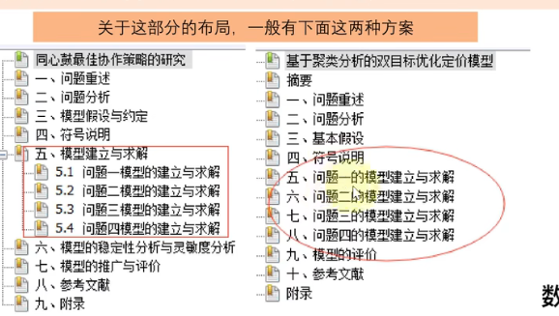
主要采用左边
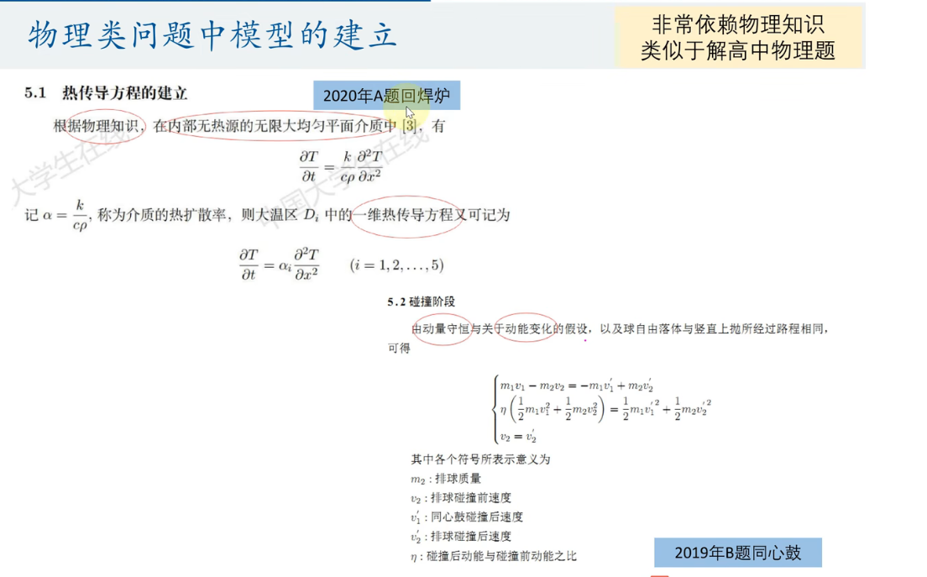
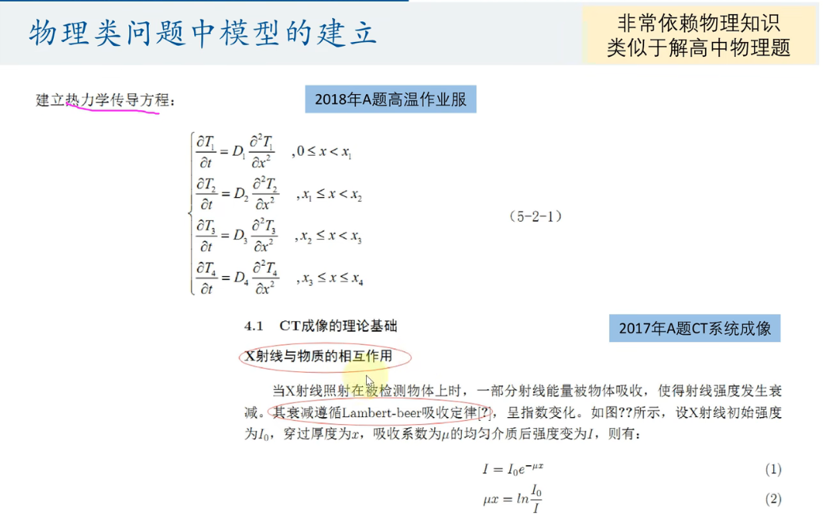
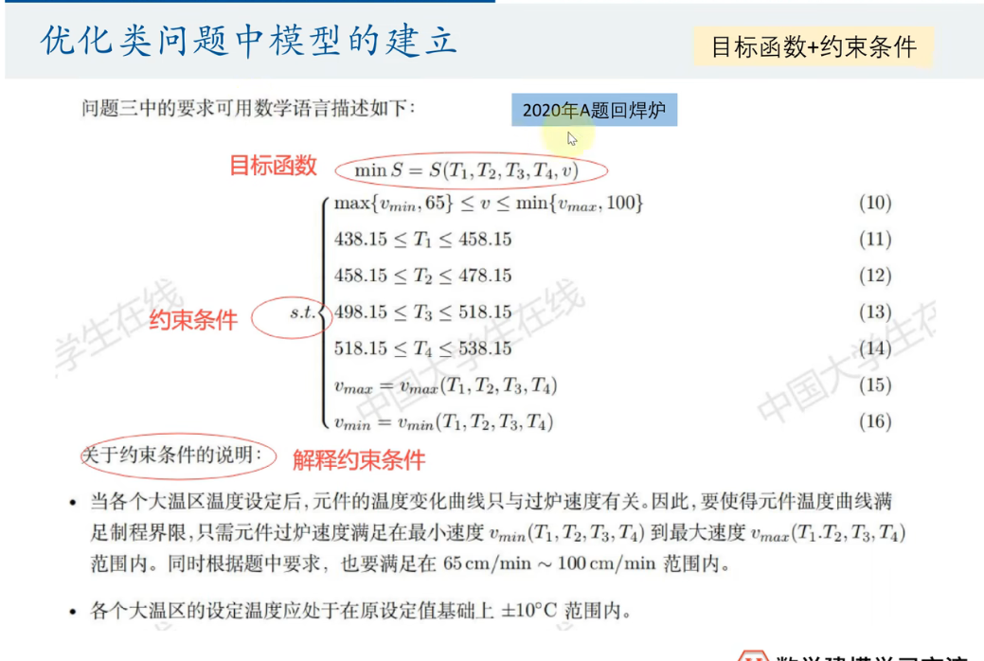
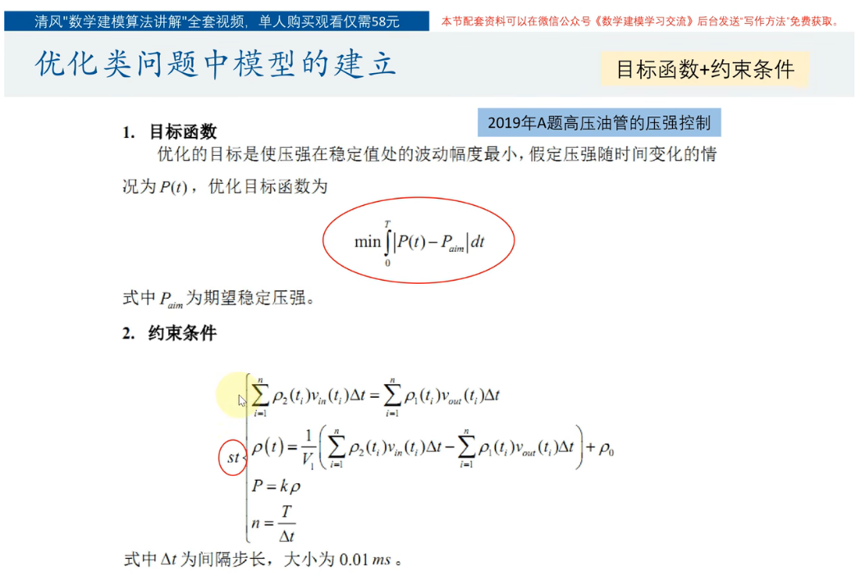
约束条件要解释
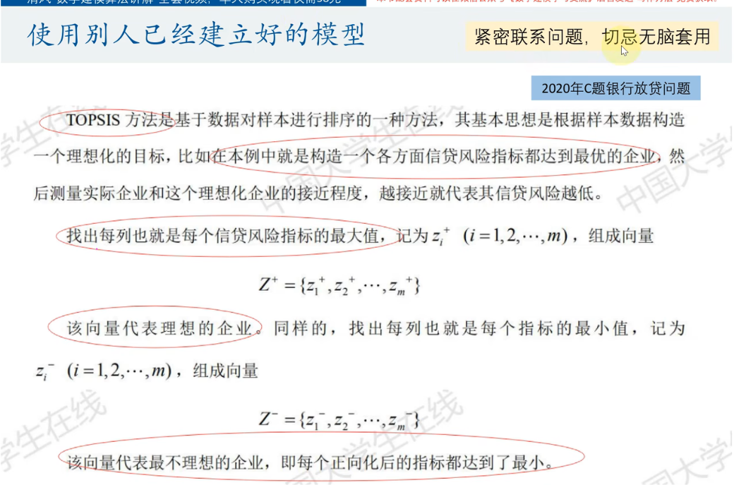
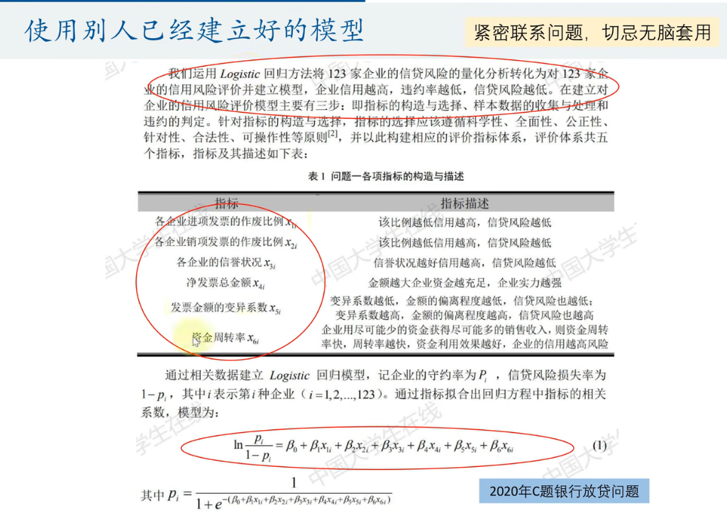
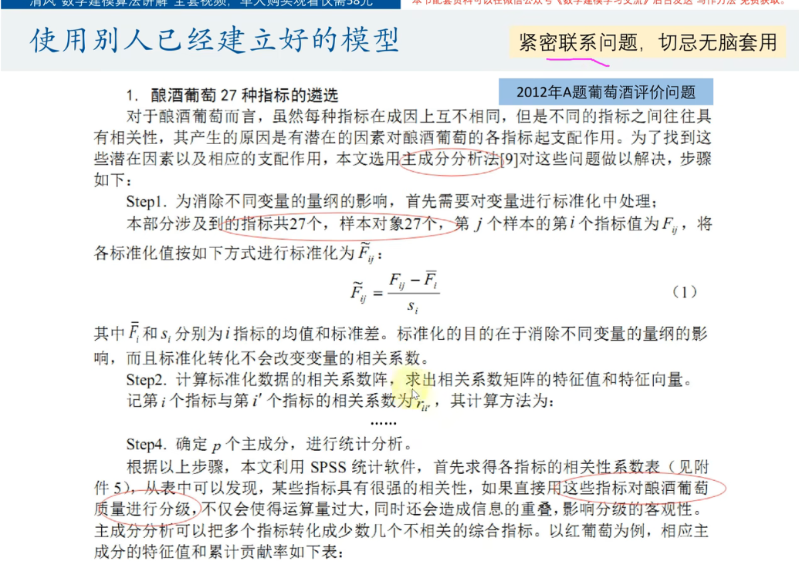
以上都紧密结合了背景，介绍了与题目中的对应变量
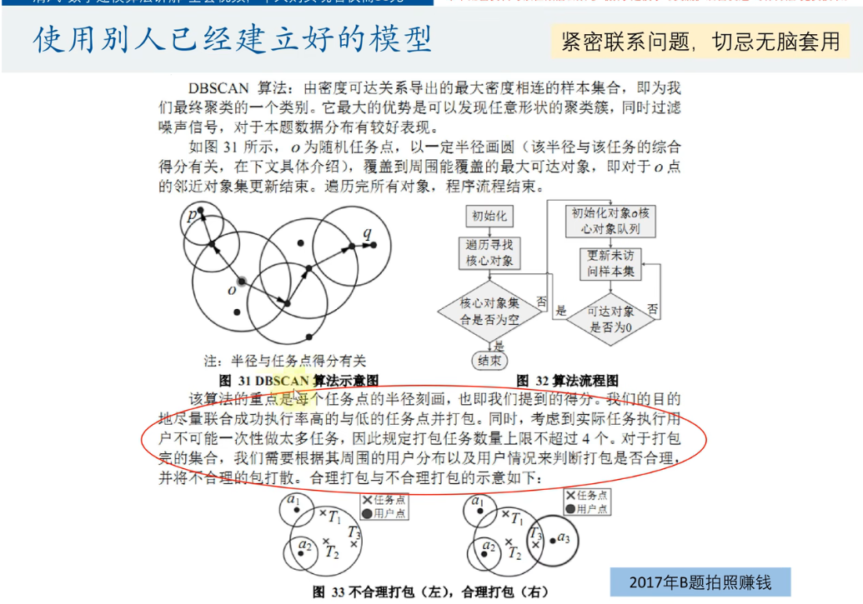
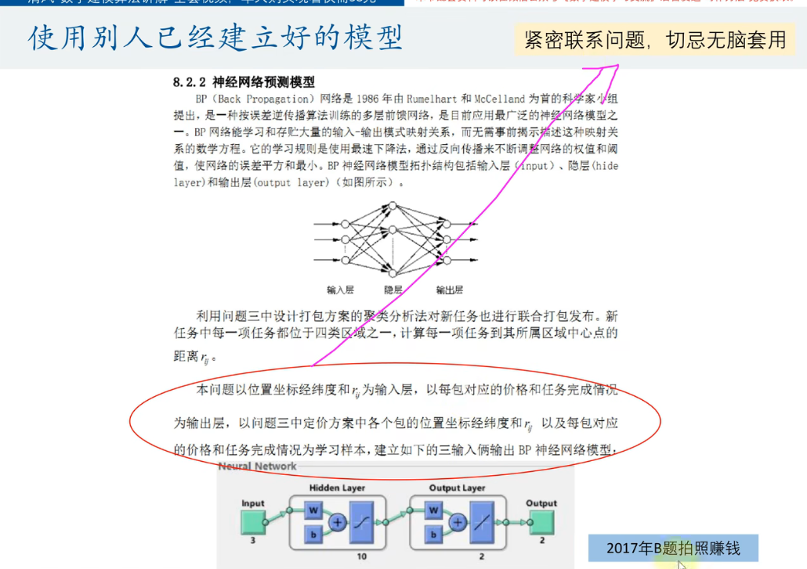
- 启发式算法
不追求数学严格最优解，依靠搜索、迭代策略，在有限时间内求出高质量近似最优解，适合大规模、NP 难优化问题（组合优化、路径规划、调度、分配）。
与精确算法区别：精确算法可以算出理论全局最优，但数据量大时计算爆炸；启发式牺牲严格最优，换取计算速度。
举例子：你要在一大片山里，找海拔最低的山谷。
精确算法：把山里每一寸土地全部走完，一定能找到真正最低的山谷。
缺点：山一大，要算的东西爆炸，时间久到算不出来。
启发式算法：不用全部走遍。随便挑几个起点出发，往低处走，偶尔允许往高处走一小段，防止困在小土坑里面，快速找到一个很不错的低谷。
找不到完美最优解的时候，快速找一个足够好的答案。
做题什么时候用？
遇到问题：方案特别多，一个个全部算完根本来不及。比如：送货路线、任务分配、排班。
- 例题:
某物流企业有 1 座仓库，20 个客户点，3 台配送货车，每台车最大载重 800kg。每个客户有货物需求量。设计车辆行驶路线，满足所有客户供货，使得总运输里程最小。
（同时包含：分配（哪些客户分给哪辆车）+ 路径规划（每辆车内部送货顺序），属于组合优化，适合启发式算法求解。）
常见经典启发式 / 元启发式算法
遗传算法 GA：模仿生物进化，选择、交叉、变异迭代寻优
粒子群算法 PSO：模拟鸟群觅食，粒子群体协同搜索最优位置
模拟退火 SA：模拟金属退火，允许一定概率接受较差解，跳出局部最优
蚁群算法 ACO：模拟蚂蚁寻路，信息素机制寻找最优路径
禁忌搜索 TS：记录禁忌列表，避免重复搜索，跳出局部最优
- 如果正文使用启发式算法，不能只贴代码，正文必须写清楚算法步骤。
①算法原理简单介绍
②完整算法步骤（文字描述 + 流程图推荐）
③算法参数设置（种群规模、迭代次数、交叉概率、退火温度等）
④模型目标函数、约束条件与算法如何对接
⑤说明终止条件：达到最大迭代次数 / 解变化小于阈值就停止
例子：
……由于本问题属于大规模组合优化问题，精确求解计算开销过大，本文采用遗传算法（启发式算法）进行求解。
算法计算步骤：
①初始化种群，生成多组可行解；
②计算每个个体的适应度函数值；
③执行选择、交叉、变异操作，更新种群；
④判断是否达到迭代终止条件，未满足则返回步骤②；
⑤输出迭代得到的近似最优解。
算法参数设置：种群规模 50，最大迭代 100 次，交叉概率 0.7，变异概率 0.1……
看一下2019年8136文章

求解结果需要在论文中突出呈现，分两类问题处理。
两类问题处理规范：
1.有确定具体答案的问题
直接给出数值计算结果，采用表格、数字罗列形式展示即可，无需大段文字引申。
例：最短总里程为 126.8km；最优分配方案对应总费用 4250 元。
2.开放类问题
没有唯一标准答案，不能只丢数字，必须配套文字阐明、解释结果含义；优先搭配规范图表（折线图、柱状图、路线图、表格），直观呈现结果。

- 模型的分析与检验（加分项，三种技术：灵敏度分析、误差分析、稳定性检验）
（1）模型分析
包含灵敏度分析、误差分析两类。
1. 灵敏度分析（看2019B047、2019C137、2020C142）
含义：考察模型输出结果，对于输入参数、外部条件发生变化时的敏感程度。

操作步骤：
控制其余全部参数保持不变，只改变某一个关键参数的取值，观察模型输出结果的波动情况。（控制变量法）

竞赛意义：
参数小幅改动，如果结果变化巨大：模型对该参数高度敏感，模型稳定性偏弱；
参数小幅改动，如果结果变化很小：模型鲁棒性好。
模拟退火算法就可以做灵敏度分析：改动初始温度、降温系数，观察最优解、迭代收敛情况。

2. 误差分析（2015年A太阳影子定位、2009A驱制动器设计问题、2018年A高温作业服、2019年D空气质量数据校准）
含义：识别模型误差来源，量化估算误差大小。
适用场景：预测类问题、数值计算类问题。
误差来源举例：原始数据噪声、模型假设带来的偏差、数值迭代截断误差。

（2）模型检验
分为建模前置检验、结果后置检验。
建模前检验（放在模型建立章节）
模型求解之前完成的校验。
例子：层次分析法的一致性检验、灰色预测准指数规律检验。
使用模型之后的检验（结果输出后）
典型为稳定性检验（2019A190、2019C308），和灵敏度分析高度相似。

区别简单理解：
灵敏度分析：主动改变参数，看结果波动多大；
稳定性检验：验证模型在参数扰动下，解是否依旧可靠。

论文写作简短模板
灵敏度分析段落
为探究模型输出对关键参数的敏感程度，控制其余参数不变，对 XX 参数在合理区间内进行扰动，对比不同参数取值下模型输出结果。由结果可见，模型对该参数敏感度较低，参数小幅波动不会造成结果剧烈偏移，模型具备较好的鲁棒性。
误差分析段落
本模型误差主要来源于原始数据采集误差与模型理想化假设带来的偏差。通过计算输出值与真实参考值的偏差，完成误差量化评估。
灵敏度 / 稳定性分析一般放在模型分析章节，不要写在模型建立部分；
AHP 一致性检验属于前置校验，要写在构建判断矩阵那一节，不要放到结果后面。

- 模型的评价、改进与推广
章节定位：论文末尾，属于拔高部分，起到画龙点睛的效果。
模型评价：必写
模型改进、模型推广：可选，建议撰写
1. 模型评价
核心：客观阐述模型的优点与缺点(优多于缺最好)。
优点：贴合题意、求解效率、鲁棒性、可解释性、计算开销小等。
缺点：不能只写空话，要结合你用的模型实际缺陷。
以模拟退火算法举例
优点：具备全局寻优能力，能够跳出局部最优，适合求解 NP‑hard 组合优化问题。
缺点：寻优效果受人为设置参数影响较大，收敛速度有限，输出仅为近似最优解。

2. 模型改进
针对评价中提出的缺点，给出对应的优化思路，缺点和改进要一一对应，不要空谈。
模拟退火示例
针对算法收敛速度慢的缺陷，可以引入遗传算法，构造混合模拟退火算法；针对参数敏感问题，可以采用自适应降温策略，弱化人工调参的影响。

3. 模型推广
把模型跳出原题场景，拓展到其他现实场景，论述模型的通用性、实用性。
模拟退火示例
本模型不仅适用于本题的车辆路径规划，还可以推广至车间调度、物资分配、物流配送等各类组合优化工程场景，具备较强现实应用价值。
- 参考文献
- 引用的内容要在正文中标注出来（论文、书籍都可以）
- 不要引用别人的博客，不规范
- 不能引用前辈们论文中的内容，因为这是抄袭，查重就完蛋
参考文献三大作用
（1）提供真实的科学依据，支撑论文模型、算法、理论；
（2）区分本人成果与他人研究成果，体现严谨科研态度；
（3）尊重前人研究成果，标注资料来源，方便读者检索查阅。
三类参考文献格式
（1）书籍
[编号] 作者，书名，出版地：出版社，出版年月。
示例：[1] 谢金星，叶俊，数学建模，北京：清华大学出版社，2021‑03。
（2）期刊论文
[编号] 作者，论文名，杂志名，卷期号：起止页码，出版年。
示例：[2] 王健，模拟退火算法路径优化研究，计算机工程与应用，20(04):45‑51，2022。
（3）网络资源（数据库、政府公开报告、网页）
[编号] 作者，资源标题，网址，访问时间。
示例：[3] 国家统计局，全国物流行业统计公报，https://www.stats.gov.cn，2025‑10‑02。

九、附录
附录需要写入支撑材料的文件列表。
需要放入完整、可运行源代码，Excel、SPSS 等软件交互命令。
风险提示：缺少源码、程序无法运行、运行结果和论文不一致，会被取消评奖资格。
未使用程序：附录写明：本论文没有用到程序。
支撑材料
（1）需要包含内容
（2）全部可运行源程序
（3）自行查找使用的数据资料（赛题自带原始数据不用放）
（4）篇幅较大的中间结果图表

打包提交要求
使用 WinRAR 压缩为.rar或.zip，总大小≤20MB
支撑材料的文件列表写在论文附录中
无支撑材料：可以不上传压缩包，附录注明：本论文没有支撑材料

重要禁忌
承诺书、编号专用页不要放进支撑压缩包
所有文件内，严禁出现参赛者姓名、学校、赛区信息，否则违规
支撑材料内容必须和论文正文保持一致，不一致会取消评奖资格
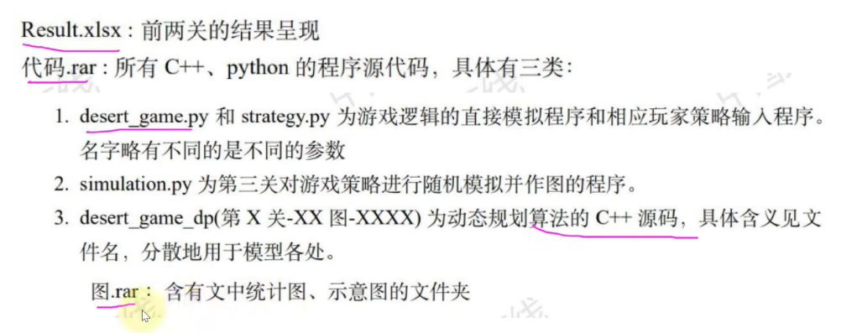
除支撑材料文件列表、源程序代码之外，附录还可以放置以下内容：
（1）模型问题的详细证明、完整推导求解过程
（2）外部搜集获取的原始数据
（3）篇幅较大的流程图
（4）繁杂的大篇幅图表、批量计算结果
重要原则：图表、计算结果如果篇幅在A4 一页以内，尽量放在正文，不要全部堆进附录；附录只收纳正文放不下的大篇幅材料。

- 学习备赛路线（做什么题、学什么）
- 直接做往年赛题 :推荐下手题：25A、24A、23B、22B（偏A/B题方向）
- 读优秀论文+赛题评述
- 积累常见算法和思想算法：二分/三分法、变步长搜索、智能优化算法；思想：分层、分治、贪心，别贪多，目标不是“学会所有模型”，而是形成“问题归类→方向判断→建模”的能力框架

- AI的使用定位（非常关键）
正确用法： 当“建模助手”：拆题、提炼变量和约束、列候选模型、比较优缺点 ，用AI辅助思考，形成自己的判断力
错误用法： 让AI从头做到尾，直接输出完整论文 ，照搬AI生成的流程图、示意图、代码结果，自己不加验证
核心警告：AI给的图（流程图、示意图）一眼就能被国赛评委看出来，千万不要直接贴，必须自己重新画（PPT临摹/手绘都行）。

- 论文写作（正文+摘要）
1.摘要空泛：“本文构建递进式建模体系，逐层开展……”——没有实质内容，摘要必须写清楚：用了什么模型、什么算法、解决了什么问题、关键结果是什么。
2.AI味太重，全文读下来没有自己的语言表达， 用自己的话重新组织，摘要尤其要反复打磨。
3.格式混乱： 字体不统一、公式不用Mathtype用内置、公式不编号、序号太多太乱，公式必须编号；符号说明统一字体
4.图表敷衍： 图片大小不一、颜色块模糊、图看不清、流程图无箭头连接，每张图要能直接读出有效信息，不是为了可视化而可视化；示意图建议手绘或Geogebra辅助理解后再画。
5.模型格式错误: 优化模型的大框架写法不规范,参考国奖公布论文的模型写法，不要自己瞎编格式
6.行文不连贯: 段落之间跳脱，不能一气呵成读下去,注意逻辑衔接，每问之间要有清晰的承接关系

四、答案正确性
基础模型必须自己做,AI跑出来的代码不一定和题目相干，第一问错了后面全错（举例：去年某题标准答案1.39，错第一问省三都难）, 物理/几何类问题，别空想,用工具（如Geogebra）画图模拟，实际拖拽观察，理解了再建模，不能靠AI凭空想象

- 摘要特别强调 摘要是最重要的，评委主要看摘要，正文写得一般但摘要打磨好还有机会，摘要不行就全完了。 摘要要做到： 每问用了什么模型/算法 具体求解过程（第三问第四问怎么衔接的） 关键数值结果 不要有任何“AI腔”的空话套话

六、一句话总结核心 题目自己做、答案自己验、图自己画、摘要自己磨、格式用LaTeX、AI只当参谋不当枪手。 第一次写不好很正常，对照国奖论文逐段改，慢慢就能上道。

